Copia y relaciona:
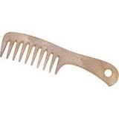
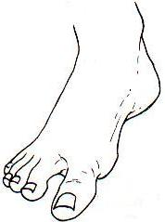
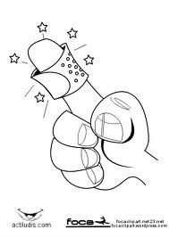

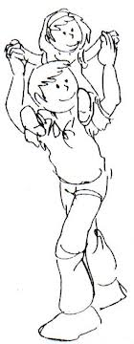
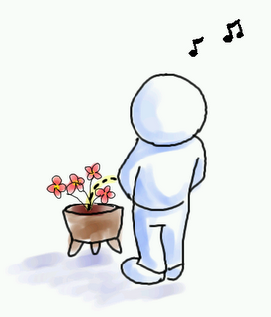

PUPA
…………….

PUA
……………

PIPI
………………...

PIE
…………………..

PAPA
…………………….

Copia y relaciona:

pupa
…………….

pua
……………

pipi
………………...

pie
…………………..

papa
…………………….

Copia y relaciona:

pupa
…………….

pua
……………

pipi
………………...

pie
…………………..

papa
…………………….

Relaciona:

PUPA pie papa

PUA pupa pipi

PIPI papa pua

PIE pipi pupa

PAPA pua pie

Dibuja:

Escribe:

 | PA | PA
 | PE | PE
 | PI | PI
 | PO | PO
 | PU | PU

 | PA | A
 | PE | E
 | PI | I
 | PO | O
 | PU | U

 | PA | PA
 | PE | PE
 | PI | PI
 | PO | PO
 | PU | PU

 | PA | A
 | PE | E
 | PI | I
 | PO | O
 | PU | U

 | PA | PA
 | PE | PE
 | PI | PI
 | PO | PO
 | PU | PU

Dibuja:
PUPA PAPA PIE

PUA PIPI

Escribe:

…………………………………………………………

…………………………………………………………

…………………………………………………………

…………………………………………………………

…………………………………………………………

Copia y relaciona:

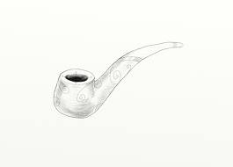
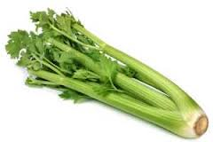
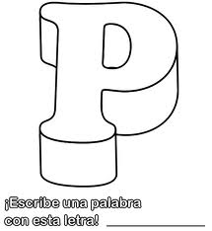
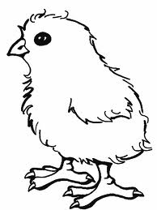
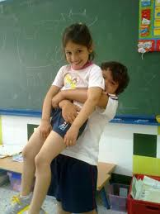
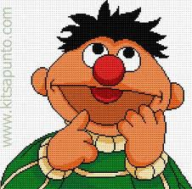

APIO
…………….

EPI
……………

PIPA
………………...

PIO
…………………..

AUPA
…………………….

PE
……………………..

Copia y relaciona:

apio
…………….

epi
……………

pipa
………………...

pio
…………………..

aupa
…………………….

pe
……………………..

Copia y relaciona:

apio
…………….

epi
……………

pipa
………………...

pio
…………………..

aupa
…………………….

pe
……………………..
Relaciona:

PIPA apio pio
APIO epi pe

PE pipa aupa

PIO pio pipa

AUPA pe apio

EPI aupa epi

Escribe:
 | PA | PA
 | PE | PE
 | PI | PI
 | PO | PO
 | PU | PU

 | PA | A
 | PE | E
 | PI | I
 | PO | O
 | PU | U

 | A | A | PA
 | E | E | PE
 | I | I | PI
 | O | O | PO
 | U | U | PU

PA
PE
PI
PO
PU

 | A | PA
 | E | PE
 | I | PI
 | O | PO
 | U | PU

 | A | PA | A
 | E | PE | E
 | I | PI | I
 | O | PO | O
 | U | PU | U

Dibuja:

PIPA APIO

PE PIO

EPI AUPA

Escribe:

………………………………………..
………………………………………..
………………………………………..
………………………………………..
………………………………………..
………………………………………..

Copia y relaciona:
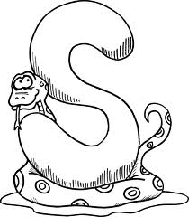
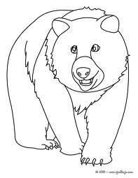
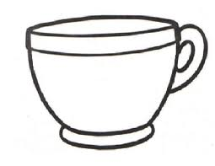
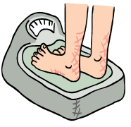
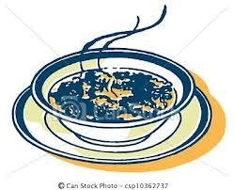

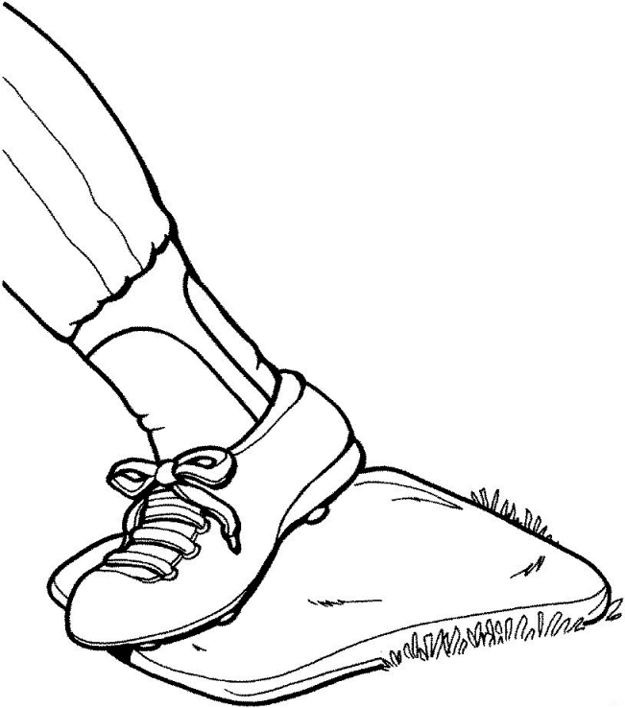

OSO
…………….

PESO
……………

ESE
………………...

SOPA
…………………..

ASA
…………………….

PISA
…………………….

Copia y relaciona:

oso
…………….

peso
……………

ese
………………...

sopa
…………………..

asa
…………………….

pisa
…………………….

Copia y relaciona:

oso
…………….

peso
……………

ese
………………...

sopa
…………………..

asa
…………………….

pisa
…………………….

Relaciona:

OSO ese oso

PESO oso pisa

ASA sopa ese

ESE asa peso

PISA pisa sopa

SOPA peso asa

Escribe:
 | SA | PA
 | SE | PE
 | SI | PI
 | SO | PO
 | SU | PU

 | PA | SA
 | PE | SE
 | PI | SI
 | PO | SO
 | PU | SU

 | PA | SA
 | PE | SE
 | PI | SI
 | PO | SO
 | PU | SU

 | A | SA
 | E | SE
 | I | SI
 | O | SO
 | U | SU

 | A | SA
 | E | SE
 | I | SI
 | O | SO
 | U | SU

 | A | SA
 | E | SE
 | I | SI
 | O | SO
 | U | SU

Dibuja:

ASA ESE

OSO PISA

PESO SOPA

Escribe:

………………………………………..
………………………………………..
………………………………………..
………………………………………..
………………………………………..
………………………………………..

Copia y relaciona:
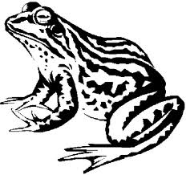
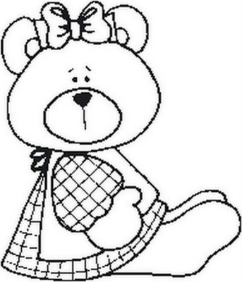

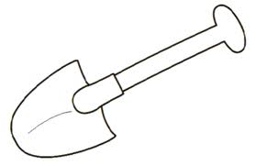
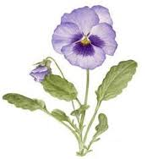
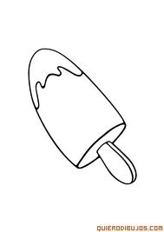

PALA
…………….

LIO
……………

SAPO
………………...

POLO
…………………..

ASA
…………………….

LILA
…………………….

Copia y relaciona:

pala
…………….

lio
……………

sapo
………………...

polo
…………………..

osa
…………………….

lila
…………………….

Copia y relaciona:

pala
…………….

lio
……………

sapo
………………...

polo
…………………..

osa
…………………….

lila
…………………….

Relaciona:

OSA apio pio
LILA sapo lio

SAPO lila sapo

LIO polo pala

PALA lio polo

POLO pala lila

Escribe:
 | LA | LA
 | LE | LE
 | LI | LI
 | LO | LO
 | LU | LU

 | PA | LA
 | PE | LE
 | PI | LI
 | PO | LO
 | PU | LU

 | LA | A
 | LE | E
 | LI | I
 | LO | O
 | LU | U

 | SA | PA
 | SE | PE
 | SI | PI
 | SO | PO
 | SU | PU

 | PA | LA
 | PE | LE
 | PI | LI
 | PO | LO
 | PU | LU

 | A | SA
 | E | SE
 | I | SI
 | O | SO
 | U | SU

Dibuja:

OSA PALA

POLO LIO

LILA SAPO

Escribe:

………………………………………..
………………………………………..
………………………………………..
………………………………………..
………………………………………..
………………………………………..

Copia y relaciona:

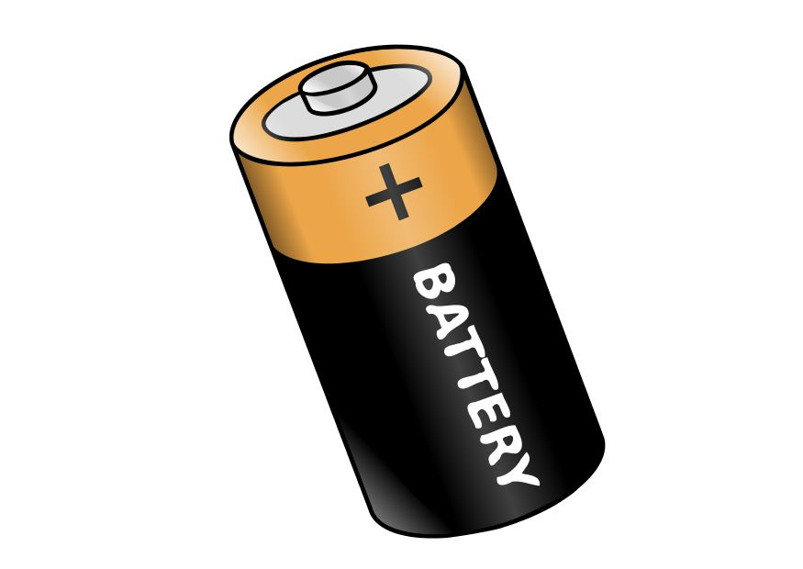
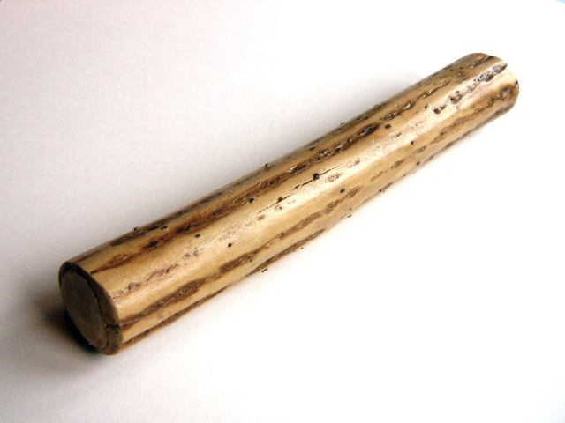
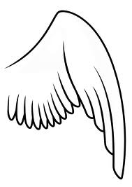
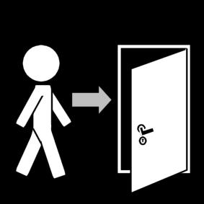
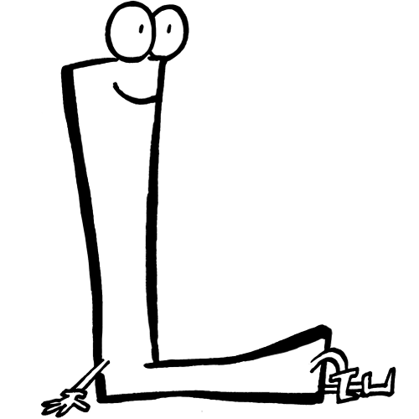

LUPA
……………….

SALE
…………………

PALO
………………...

ALA
…………………..

ELE
…………………….

PILA
…………………….

Copia y relaciona:

lupa
……………….

sale
…………..……

palo
………………...

ala
…………………..

ele
…………………….

pila
…………………….

Copia y relaciona:

lupa
………………..

sale
…………..……

palo
………………...

ala
…………………..

ele
…………………….

pila
…………………….

Relaciona:

PILA sale ala
ELE ele lupa

ALA pila sale

SALE lupa pila

LUPA ala ele

PALO palo palo

Escribe:
 | SA | LA
 | SE | LE
 | SI | LI
 | SO | LO
 | SU | LU

 | A | LA
 | E | LE
 | I | LI
 | O | LO
 | U | LU

 | PA | LA
 | PE | LE
 | PI | LI
 | PO | LO
 | PU | LU

 | LA | PA
 | LE | PE
 | LI | PI
 | LO | PO
 | LU | PU

 | A | LA
 | E | LE
 | I | LI
 | O | LO
 | U | LU

 | PA | LA
 | PE | LE
 | PI | LI
 | PO | LO
 | PU | LU

Dibuja:

PILA ELE

PALO SALE

ALA LUPA

Escribe:

………………………………………..
………………………………………..
………………………………………..
………………………………………..
………………………………………..
………………………………………..

Copia y relaciona:
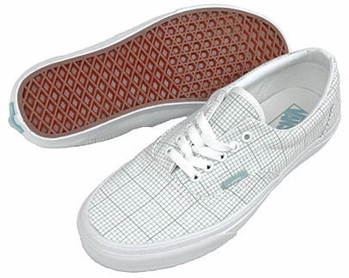
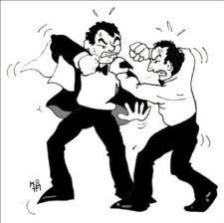
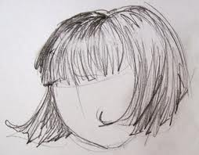
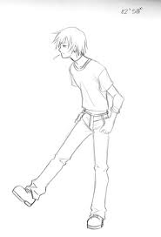
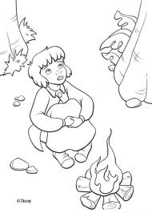

PELEA
…………….

SOLO
……………

SOLA
………………...

SUELO
…………………..

PELO
…………………….

Copia y relaciona:

pelea
………………….

solo
……………….…

sola
………………...

suelo
…………………..

pelo
…………………….

Copia y relaciona:

pelea
…………….….

solo
…………..……

sola
………………...

suelo
…………………..

pelo
…………………….

Relaciona:

PELO suela solo
PELEA sola pelea

SUELA pelea pelo

SOLO solo sola

SOLA pelo suela

Escribe:
 | PA | LA
 | PE | LE
 | PI | LI
 | PO | LO
 | PU | PLU

 | SA | A | LA
 | SE | E | LE
 | SI | I | LI
 | SO | O | LO
 | SU | U | LU

 | SA | LA
 | SE | LE
 | SI | LI
 | SO | LO
 | SU | LU

 | PA | LA | A
 | PE | LE | E
 | PI | LI | I
 | PO | LO | O
 | PU | LU | U

 | SA | LA
 | SE | LE
 | SI | LI
 | SO | LO
 | SU | LU

Dibuja:

Dibuja:

PELO PELEA

SOLO SOLA

SUELA

Escribe:

………………………………………..
………………………………………..
………………………………………..
………………………………………..
………………………………………..

Copia y relaciona:
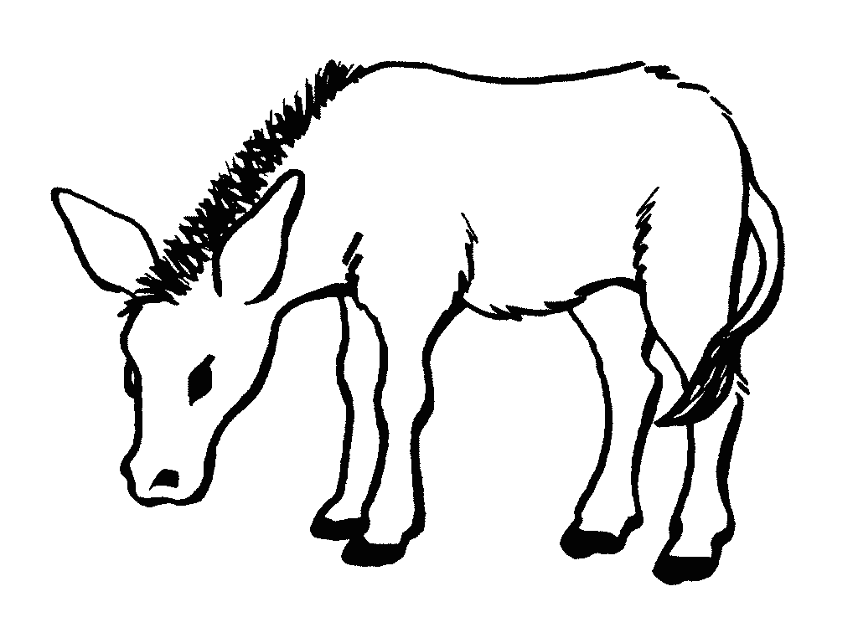
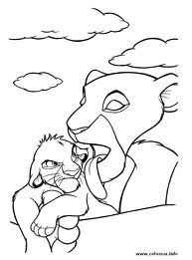
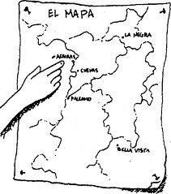
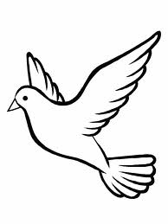
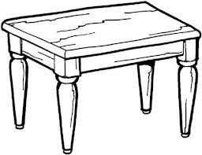
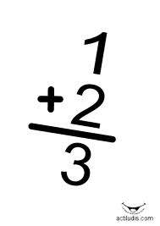

SUMA
………………….

MESA
…………….……

MAPA
………….……...

LAME
…………………..

MULA
…………………….

PALOMA
…………………….

Copia y relaciona:

suma
…………….…..

mesa
…………………

mapa
………………...

lame
…………………..

mula
…………………….

paloma
…………………….
Copia y relaciona:

suma
………………….

mesa
…………….……

mapa
………………...

lame
…………………..

mula
…………………….

paloma
…………………….

Relaciona:

MULA mula mesa
SUMA mapa paloma

LAME suma lame

MESA mesa mapa

MAPA paloma suma

PALOMA lame mula

Escribe:
 | MA | LA
 | ME | LE
 | MI | LI
 | MO | LO
 | MU | LU

 | MA | PA
 | ME | PE
 | MI | PI
 | MO | PO
 | MU | PU

 | PA | LA | MA
 | PE | LE | ME
 | PI | LI | MI
 | PO | LO | MO
 | PU | LU | MU

 | LA | MA
 | LE | ME
 | LI | MI
 | LO | MO
 | LU | MU

 | SA | MA
 | SE | ME
 | SI | MI
 | SO | MO
 | SU | MU

 | MA | SA
 | ME | SE
 | MI | SI
 | MO | SO
 | MU | SU

Dibuja:

MESA SUMA

LAME PALOMA

MAPA MULA

Escribe:
………………………………………..
………………………………………..
………………………………………..
………………………………………..
………………………………………..
………………………………………..

Copia y relaciona:
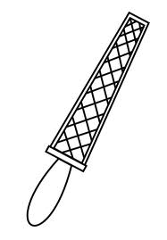
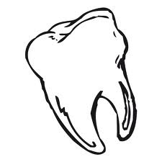
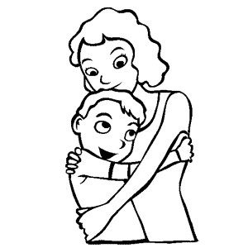
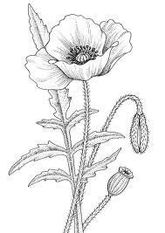
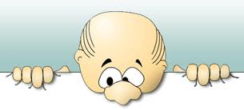
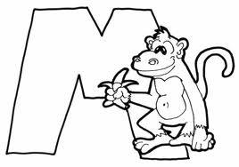

EME
………..….….

MUELA
…………..……

LIMA
………………...

MAMA
…………………..

ASOMA
…………………….

AMAPOLA
…………………….

Copia y relaciona:

eme
………..….….

muela
…………..……

lima
………………...

mama
…………………..

asoma
…………………….

amapola
…………………….

Copia y relaciona:

eme
………..….….

muela
…………..……

lima
………………...

mama
…………………..

asoma
…………………….

amapola
…………………….

Relaciona:

EME eme muela
MUELA asoma lima

LIMA mama asoma

MAMA muela eme

ASOMA amapola mama

AMAPOLA lima amapola

Escribe:
 | LA | MA
 | LE | ME
 | LI | MI
 | LO | MO
 | LU | MU

 | MA | A | LA
 | ME | E | LE
 | MI | I | LI
 | MO | O | LO
 | MU | U | LU

 | A | SA | MA
 | E | SE | ME
 | I | SI | MI
 | O | SO | MO
 | U | SU | MU

 | A | MA
 | E | ME
 | I | MI
 | O | MO
 | U | MU

 | MA | MA
 | ME | ME
 | MI | MI
 | MO | MO
 | MU | MU

 | A | MA | PA | LA
 | E | ME | PE | LE
 | I | MI | PI | LI
 | O | MO | PO | LO
 | U | MU | PU | LU

Dibuja:

MAMA AMAPOLA

EME ASOMA

LIMA MUELA

Escribe:

………………………………………..
………………………………………..
………………………………………..
………………………………………..
………………………………………..
………………………………………..

